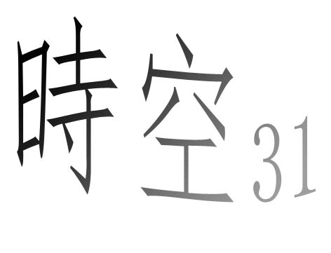


我們系刊的專題為「別人眼中的物理系學生」，旨在分析外人對我們的刻板印象是什麼，因此設計這份趣味的問卷。你可以依據認識的朋友為例子或憑印象來填寫。即使你的答案不合乎真實情況也，無妨。依照你的直覺填寫，因為這是趣味性調查！！！

A部分 休閒活動
- 請問您覺得物理系學生參加系隊的比例如何？
(a) 10% (b) 30% (c) 50% (d) 70% (e) 90%
- 請問您覺得哪種運動在物理系中最為普遍？
(a) 團體(ex:籃球、排球、棒球、足球) (b) 雙人(ex:羽球、桌球、網球)
(c) 單人(跑步，重訓)
- 請問您覺得物理系男生最可能參加哪個系隊？(最多兩項)
(a) 系籃 (b) 系排 (c) 系桌 (d) 系羽
(e) 系棒 (f) 系網 (g) 系足
- 請問您覺得你認為物理系男生加入系隊的最主要原因為何？
(a) 課業後的消遣 (b) 學習並糾正姿勢 (c) 參與比賽拿得獎盃
(d) 廣結善緣 (e) 研究物理 (f) 找時間運動。
- 請問您覺得物理系女生最可能參加哪個系隊？(最多兩項)
(a) 系籃 (b) 系排 (c) 系桌 (d) 系羽
(e) 系棒 (f) 系網 (g) 系足
- 請問您覺得物理系女生加入系隊的最主要原因為何？
(a) 純興趣 (b) 找時間運動 (c) 藉機認識男生
(d) 被學長騙來當經理 (e) 打發時間。
- 請問您覺得物理系學生不參與系隊最可能的原因為何？
(a) 專心於課業 (b) 不喜歡運動 (c) 外務太多(如家教、實驗室)
(d) 比較喜歡社團 (e)有其它的興趣(ex:學音樂、爬山)
- 請問您覺得物理系學生除了系隊的團練時間與體育課外平均願花多少時間運動？
(a) 1小時 (b) 2小時 (c) 3小時 (d) 4小時
(e) 5小時 (f) 5小時以上。
- 請問您覺得物理系學生主要運動時間為何？
(a) 體育課 (b) 系隊練習 (c) 自我練習。
- 請問您覺得物理系學生比較喜歡競爭性(有輸贏)或無競爭性(無關勝敗)的運動？
(a) 競爭性 (b) 無競爭性。
- 請問您身邊的物理系學生在團體運動多半擔任何者角色？
(a)默默打球 (b) 精神領袖 (c) 實質領袖 (d) 不懂裝懂。
- 請問您身邊的物理系學生常翹體育課嗎？
(a) 大部分不常 (b) 大部分常 (c) 大約各半。
- 請問您覺得物理系學生會常用物理名詞來描述球的運動嗎？
(a) 總是 (b) 經常 (c) 普通
(d) 很少 (e) 從不
- 請問您覺得物理系學生在運動時在想什麼？(至多三項)
(a) 享受運動的樂趣 (b) 認真地想讓動作更標準 (c) 想東想西
(d) 和旁邊同學哈拉 (e) 很無聊 (f) 很痛苦。
(g) 偷看旁邊的美眉 (h) 好想吃東西
- 請問您覺得物理系學生在運動中聊物理的比例為何？
(a) 小於三分之一 (b) 三分之一 (c) 二分之一
(d) 三分之二 (e) 超過三分之二。

B部分 未來出路
- 如果不考慮當兵情況下，請問您畢業之後會如何打算？
(a) 就讀國內本系的研究所 (b) 就讀國外本系研究所
(c) 進入本系相關產業工作 (d) 進入其他領域研究
(e) 轉入其他領域就業
- 在不考慮當兵情況下，請問您覺得物理系畢業生以下列哪種狀況居多？
(a) 就讀國內物理研究所 (b) 就讀國外物理研究所
(c) 進入物理相關產業工作 (d) 進入其它領域研究
(e) 轉入其他領域就業
- 物理系學生進入國內物研所就讀是因為他對物理有熱誠，想繼續研究物理？
(a) 非常同意 (b) 同意 (c) 普通 (d) 不同意 (e) 非常不同意
- 物理系學生進入國內物研所就讀是因為未來就業容易？
(a) 非常同意 (b) 同意 (c) 普通 (d) 不同意 (e) 非常不同意
- 物理系學生進入國內物研所就讀是因為不知道自己的興趣在哪，所以繼續念下去？(a) 非常同意 (b) 同意 (c) 普通 (d) 不同意 (e) 非常不同意
- 請問您覺得物理系學生進入「國內」的物理研究所就讀，最有可能念到什麼程度？
(a) 碩士未念完 (b) 碩士 (c) 準博士(通過資格考) (d) 博士
- 假設您有機會且有能力到國外留學或交換學生，請問您會想到哪個國家？(複選至多三項)
(a) 美國 (b) 英國 (c) 德國 (d) 日本 (e) 俄羅斯
(f) 法國 (g) 澳大利亞 (h) 加拿大
- 請問您覺得物理系學生出國留學可能會前往下列那些國家？(複選至多三項)
(a) 美國 (b) 英國 (c) 德國 (d) 日本 (e) 俄羅斯
(f) 法國 (g) 澳大利亞 (h) 加拿大
- 請問您覺得物理系學生出國留學的比例如何 (不論是否在物理方面)？
(a) 10% (b) 30% (c) 50% (d) 70% (e) 90%
- 請問您覺得物理系學生留學「國外」的物理研究所的主要原因是他對物理有熱忱，想要繼續研究？
(a) 非常同意 (b) 同意 (c) 普通 (d) 不同意 (e) 非常不同意
- 請問您覺得物理系學生留學「國外」的物理研究所的主要原因是學物理以後就業方便？
(a) 非常同意 (b) 同意 (c) 普通 (d) 不同意 (e) 非常不同意
- 請問您覺得物理系學生留學「國外」的物理研究所的主要原因是未清楚自己的興趣而繼續唸下去？
(a) 非常同意 (b) 同意 (c) 普通 (d) 不同意 (e) 非常不同意
- 請問您覺得物理系學生出國留學，最有可能念到什麼程度？
(a) 碩士未念完 (b) 碩士 (c) 準博士(通過資格考) (d) 博士
- 若一名物理系學生畢業後，轉向理工中其他的領域，請問您覺得那些領域較為其可能的選擇？(複選)
(a) 數學 (b) 化學 (c) 生物 (d) 機械 (e) 電子電機
(f) 程式設計 (g)材料科學
- 若一名物理系學生畢業後，轉向非理工的領域發展，請問您覺得那些領域較為其可能的選擇？(複選)
(a) 作家 (b) 記者 (c) 哲學 (d) 歷史 (e) 法律
(f) 政治 (g) 經濟 (h)金融 (k) 工商管理

C部分 愛情
- 請問您會為了約會而翹系上的必修課嗎？
(a) 非常同意 (b) 同意 (c) 普通 (d) 不同意 (e) 非常不同意
- 請問您覺得物理系學生會為了約會而翹系上的必修課嗎？
(a) 非常同意 (b) 同意 (c) 普通 (d) 不同意 (e) 非常不同意
- 請問您覺得物理系學生現在正在戀愛的比例約為多少？
(a) 5% (b) 20% (c) 50% (d) 75% (e) 90%
- 請問您認為物理系男生有女朋友的比例約為？
(a) 趨近於0 (b) 十個裡面有一兩個 (c) 一半 (d) 每人都有女友
- 請問您覺得物理系學生會因為交不到男女朋友而煩惱嗎？
(a) 不會 因為他們都很專注在研究 對異性沒興趣
(b) 不會 反正他們都是阿宅 早就認命了
(c) 會 因為他們還是渴望愛情
(d) 會 因為不想當阿宅
- 請問您覺得大部分物理系學生一生中會談幾次戀愛？
(a) 0 應該只會和儀器談戀愛吧XD
(b) 1 初戀就結婚了
(c) 2～5 或許蠻少的吧
(d) 6～20 這才是正常人的情況吧
(e) 20以上 拜託~我現在就已經談20次了耶 物理系沒那麼少吧
- 請問您覺得物理系學生平均每次談戀愛約多久？
(a) 一個月 苦苦追求後立刻被甩了 哈哈
(b) 半年 深入交往會發現唸物理系的人很奇怪?
(c) 一年 一年就差不多了吧＠＠
(d) 三年 交往了三年，也算蠻專情的了~!
(e) 永遠 呵呵，好羞澀 >///<
- 請問您覺得物理系男生在交往過程中大多扮演何種角色？
(a) 任勞任怨的好人
(b) 好可憐的…大烏龜
(c) 什麼事都要女人做的大男人
(d) 若即若離的情場高手
(e) 對女友漠不關心 因為發現物理還是他的最愛
- 請問您認為物理系學生對於男女感情的態度為何？
(a) 身邊一定要有伴 (b) 兩個人不錯，一個人也很好
(c) 單身比較自在 (d) 要多準備備胎
- 請問您認為物理系男生會偏好哪個學院的女生？
(a) 文學院 (b) 理學院 (c) 社科學院 (d) 管理學院
(e) 法律學院 (f) 工學院 (g) 電機資訊學院 (h) 生物資源暨農學院
(i) 醫學院 (j) 公衛學院 (k) 生命科學院
- 請問您認為物理系男生比較注重女朋友的哪方面？
(a) 個性 (b) 臉蛋 (c) 身材 (d) 才華
(e) 年紀 (f) 家境 (g) 其他 _____
- 請問您認為物理系男學生對於追求系上女同學的態度為何？
(a) 同系的感覺會尷尬吧 (b) 近水樓台先得月，先搶先贏
(c) 看緣分，同不同系沒影響 (d) 都被追完了……
(e) 其他 ___________
- 請問您認為物理系系對是否能持久？
(a) 大部份都能夠長跑 (b) 一起做實驗，彼此爭執，感情就容易結束
(c) 很容易受同學眼光影響 (d) 愛情的持久跟系對沒什麼直接關係吧
(e) 其他 __________

提醒：還有下一頁喔！！！

D部分 票選
請問您覺得下列哪幾張照片中的人物比較像是物理系的學生，請於圖片下方打勾，每人三票?
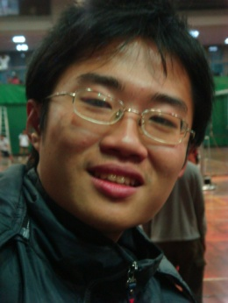 | 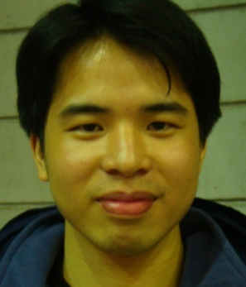 |  | 
 |  |  | 
 |  | 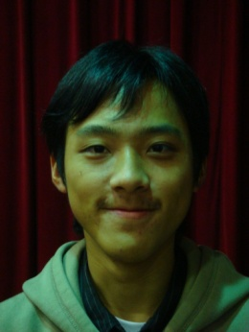 | 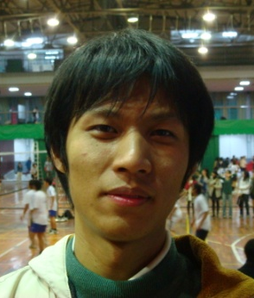
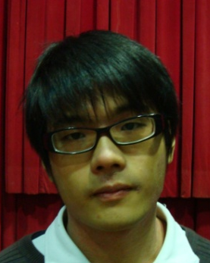 |  | 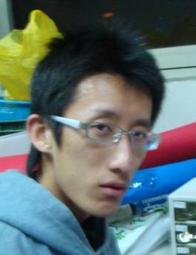 | 

我們由衷感謝您的填寫，並保證此問卷不作其他用途。

